**ACTA DE COMPROMISO:**

Yo Gustavo Adolfo Gómez Márquez identificado con cedula de ciudadanía N° 9.872.356 de la ciudad de Pereira, me comprometo a seguir cumpliendo a cabalidad las actividades comprendidas en el periodo del 01 de diciembre al 30 de diciembre de 2021 y que dan cumplimiento al contrato número 2215 del 01 de marzo del 2021 celebrado con la secretaría de salud pública y seguridad social de la ciudad de Pereira.

Este compromiso se firma debido al proceso de pago anticipado según las directrices recibidas por parte de la secretaría de hacienda, mediante oficio SAIA N° 69470 de fecha 22 de noviembre de 2021

Pereira 13 diciembre de 2021

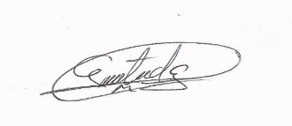

____________________________

CC 9.872.356

**CONTRATISTA**